〉〉，
开放作业：使用一些非整数的数据进行++运算，自己进行体验（并总结）。同样可以试试--运算。

〉〉，
求123左移3位和右移3位值；
求123和45按位与的结果——并用手算验证。
求123和45按位或的结果——并用手算验证。

〉〉，
一个小球从空中掉下来，求如下问题：
a)如果已知小球掉落时高度为1000m，求其触地瞬间的速度；
b)如果已知小球落地瞬间的速度（1000m/s），求其掉落时的高度）
附自由落体公式：自由落体的速度规律：v=gt，自由落体的位移规律：h=gt²/2。；（其中g是重力加速度，在地球上g≈9.8m/s²；v是速度，h高度，t是时间）

〉〉，
输出图下图案（其中的行数可以由一个变量$n来控制，以下假设$n = 4）：
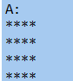
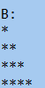
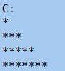
规律如下：
行数 星星数
1 1
2 3
3 5
i 2*i-1
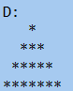
规律如下：
行数 星星数 空格数
1 1 3
2 3 2
3 5 1
i 2*i-1 n-i

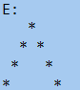
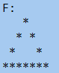
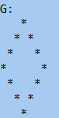

〉〉，
百钱百鸡问题：
已知：公鸡5元一只，母鸡3元一只，小鸡一元3只。现用100元钱买了100只鸡，问：公鸡母鸡小鸡各几只？——请考虑尽可能高效的方法。

